Oficio N°19.195
rrp/com
S.132ª /371ª

VALPARAÍSO, 17 de enero de 2024

La Cámara de Diputados, en sesión de esta fecha, aprobó en general el proyecto de ley que modifica el Código de Aguas, con el objeto de facilitar la construcción de tranques de uso agrícola, correspondiente al boletín N°16.193-01.

Por haber sido objeto de indicaciones, que se adjuntan, me permito remitir la totalidad de los antecedentes para que la comisión que US. preside emita el segundo informe, de conformidad con lo dispuesto en el inciso cuarto del artículo 130 del reglamento de la Corporación.

Hago presente que la Sala aprobó en general esta iniciativa por 81 votos a favor, de un total de 154 diputados en ejercicio.

Lo que tengo a honra comunicar por orden del señor Presidente de la Cámara de Diputados.

Dios guarde a US.

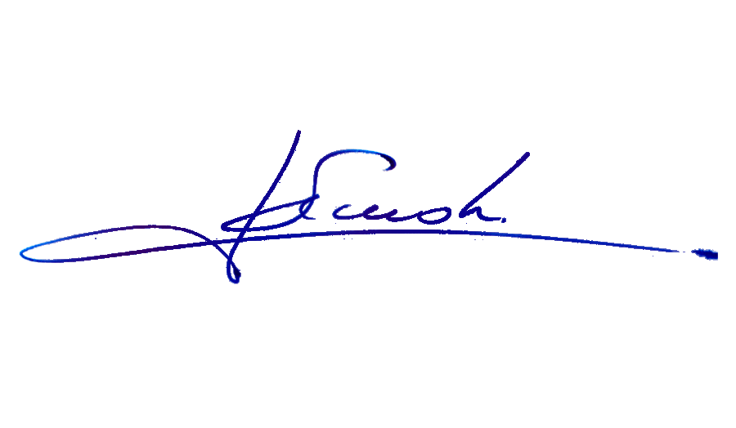

RAFAEL RUZ PARRA
Abogado Oficial Mayor (S) de Secretaría

AL SEÑOR PRESIDENTE DE LA COMISIÓN DE AGRICULTURA, SILVICULTURA Y DESARROLLO RURAL

INDICACIONES AL PROYECTO DE LEY QUE MODIFICA EL CÓDIGO DE AGUAS, CON EL OBJETO DE FACILITAR LA CONSTRUCCIÓN DE TRANQUES DE USO AGRÍCOLA

Boletín N°16.193-01

ARTÍCULO 1

NUMERAL 1

1. De la diputada Daniella Cicardini y del diputado Daniel Manouchehri.

Reemplázase por el siguiente:
“1. Reemplázase el inciso primero del artículo 294 del Código de Aguas por el siguiente:
“Artículo 294.- Requerirán la aprobación del director General de Aguas, de acuerdo al procedimiento indicado en el Título I del Libro Segundo, la construcción de las siguientes obras:
1. Embalses.
2. Acueductos.
3. Canoas y sifones que crucen cauces naturales.
Un reglamento establecerá los umbrales o categorías que quedaran sometidos al presente permiso sectorial de obras.”.

2. De las diputadas Ericka Ñanco, Carolina Tello Daniella Cicardini y Emilia Nuyado y de los diputados Jaime Sáez y Daniel Manouchehri.

Reemplázase el literal a) propuesto por el siguiente:
“a) Los embalses de capacidad superior a cien mil metros cúbicos o cuyo muro tenga más de cinco metros de altura. Los embalses exentos de autorización del Director de la Dirección General de Aguas, de conformidad a este literal y cuya capacidad sea superior a cincuenta mil metros cúbicos e inferior a cien mil metros cúbicos, deberán ingresar al Sistema de Evaluación de Impacto Ambiental, conforme lo previsto en el artículo 10 letra a) de la ley N°19.300.”.

3. De las diputadas Marcela Riquelme, María Francisca Bello y del diputado Diego Ibáñez.

Reemplázase el literal a) propuesto por el siguiente:

“a) Los embalses de capacidad superior a cien mil metros cúbicos o cuyo muro tenga más de cinco metros de altura.”.

4. De las diputadas Daniella Cicardini y Emilia Nuyado y del diputado Daniel Manouchehri.

Reemplázase el literal a) propuesto por el siguiente:

“a) Los embalses de capacidad superior a cien mil metros cúbicos o cuyo muro no supere los diez metros de altura, y que se encuentren construidos fuera del cauce natural.”.

NUMERAL NUEVO

5. De la diputada Daniella Cicardini y del diputado Daniel Manouchehri.

Intercálase en el inciso segundo del artículo 294 del Código de Aguas, entre la expresión “Ministerio de Obras Públicas” y el punto y seguido, lo siguiente: “y los embalses, tranques o depósitos cuya revisión y autorización corresponda al Servicio Nacional de Geología y Minería”.

NUMERAL 2

6. De las diputadas Marcela Riquelme, María Francisca Bello y del diputado Diego Ibáñez.

Reemplazase el inciso final propuesto por el siguiente:
“Los propietarios de embalses que se encuentren exentos de aprobación, de conformidad a lo previsto en la letra a) del inciso primero de este artículo, deberán informar a la Dirección General de Aguas las características generales de las obras y ubicación del proyecto antes de iniciar su construcción y remitir los proyectos definitivos para su conocimiento e inclusión en el Catastro Público de Aguas, dentro del plazo de seis meses, contado desde la recepción final de la obra. El incumplimiento de esta obligación será sancionado de conformidad al artículo 173 N°6 del Código de Aguas.”.

7. De las diputadas Ericka Ñanco, Carolina Tello y del diputado Jaime Sáez

Solicitud de votación separada.

NUMERAL NUEVO

8. De las diputadas Daniella Cicardini y Emilia Nuyado y del diputado Daniel Manouchehri

Incorpórase en el artículo 294 del Código de Aguas un nuevo inciso final:
“Sin perjuicio de lo dispuesto en el inciso precedente, aquellos embalses cuya capacidad sea superior a cien mil metros cúbicos, sólo podrán ejecutarse en aquellas cuencas que cuenten con su respectivo Planes Estratégicos de Recursos Hídricos en Cuencas, elaborados en los términos señalados en el artículo 13de la Ley Nº21.455 Marco de Cambio Climático.”.

ARTÍCULO 2

9. De las diputadas Daniella Cicardini, Emilia Nuyado, Ericka Ñanco, Marcela Riquelme, María Francisca Bello, Carolina Tello y de los diputados Jaime Sáez, Diego Ibáñez y Daniel Manouchehri.

Solicitud de votación separada.

***

